《RIA》第十六单元技能测试题
题号 | 一 | 二 | 总分 | 批卷人 | 审核人
得分

学院__ __班级_ 姓名__________
密 封 线 内 不 要 答 题
- 技能考试时间为：0.5小时
- 技能题：（共100分）
题目要求：
密 封 线 内 不 要 答 题
- 按要求完成下面的各项需求。
- 必须有录屏，无录屏者一律0分处理，必须是完整的考试录屏(只有单独录效果录屏按0分处理)，录屏过程中不允许有暂停行为，若是发现，按考试作弊处理，桌面必须有自己的学院、班级、姓名。
- 上交U盘时，U盘中只允许有自己考试的项目，否则按零分处理。
- 题目一 :（85分）
1.问题描述：
综合运用前后端技术（前端jQuery技术，后端Servlet技术，前后端数据交互采用Ajax技术），创建JavaWeb工程，运用jQuery的验证插件，通过访问网页实现医生信息管理系统的数据显示与添加。
2.编程要求：
（1）创建数据库ria_day16；5分）
（2）在该库里建表doctor，该表数据结构如下所示；（5分）
表结构供参考：
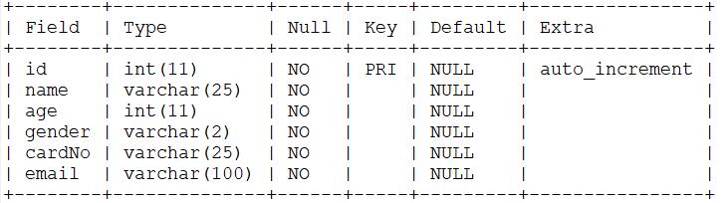
（3）创建名称为RIA_day16的Web工程；分别导入后端MySQL与JSTL的jar包，以及前端jQuery、validate与CSS样式的资源文件；（5分）
（4）设计实体类Doctor，用以映射数据表doctor；（5分）
（5）创建工具类BaseDao，用以获取与数据库的连接；（10分）
（6）运用三层架构组织后台代码，其中：
①有表示层，包名servlet；（2分）
②有业务逻辑层，包名service；（2分）
③有数据访问层，包名dao；（2分）
（7）创建类QueryServlet，映射url路径“/queryServlet”，处理显示数据的请求及作出响应；（10分）
（8）创建类AddServlet，映射url路径“/addServlet”，处理添加数据的请求，及跳转到url路径“queryServlet”；（10分）
（9）创建列表页list.jsp，进行数据显示；（10分）
图示供参考，功能实现即可得满分：
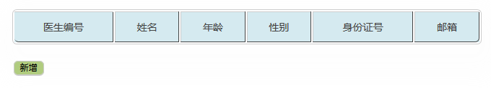
（10）点击“新增”按钮，跳转到新增页add.jsp；（5分）
图示供参考，功能实现即可得满分：
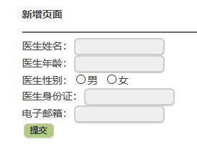
（11）在add.jsp里运用jQuery的validate插件，验证输入的合法性；（9分）
图示供参考，功能实现即可得满分：
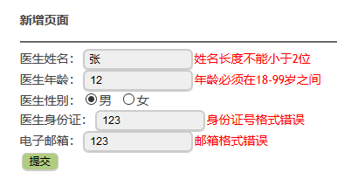
（12）按照输入格式添加2条数据，提交后会自动跳转到列表页list.jsp；（5分）
图示供参考，功能实现即可得满分：
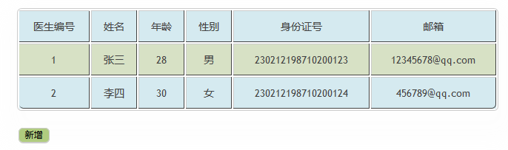
- 题目二:（15分）
- 绘制本单元概念图。
- 评分标准：
- 三层架构的组成（答出3个即可）；（5分）
- jQuery包括哪些内容（答出2个即可）；（5分）
- jQuery有哪些插件（答出1个即可）。（5分）

